Консультация для родителей
«Безопасность на улице летом: ребенок и велосипед»
«Научитесь кататься на велосипеде.
Вы не пожалеете, что живете».
Марк Твен.
Лето – это здорово! Это солнце, игры на свежем воздухе, плескание в воде и, конечно же, много положительных и радостных эмоций.
Вместе с тем, задача родителей в летний период – обеспечить безопасный отдых детей.
Незаменимым атрибутом летнего отдыха является велосипед.
Чем раньше ваш ребенок «сядет за руль», тем лучше!
Правила управления велосипедом
- На велосипеде передвигаются по специальным велосипедным дорожкам.
- Ездить по дорожкам можно только в одном направлении, держась правой стороны.
- Ездить нужно осторожно, чтобы никого не столкнуть.
- Если случайно на дорожке кто-то встретился, надо его объехать.
- На велосипеде нужно сидеть прямо, не напрягая руки и плечи, смотреть вперёд, не отвлекаться.
- Нельзя кататься в местах, где можно случайно выехать на проезжую часть.
- Кататься можно на детской площадке.
- Катясь с горы, нужно смотреть только вперёд.
- Нельзя ездить, не держась за руль хотя бы одной рукой.
- Нельзя перевозить пассажиров и груз.
- Нельзя использовать велосипед как буксир.
- Выезжать на дорогу на велосипеде можно только с 14 лет.
- При движении на велосипеде в темное время суток на велосипеде должны быть включены спереди – фары белого цвета, сзади- фонарь красного цвета.
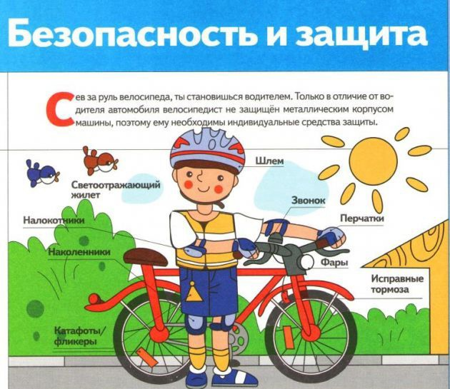
Уважаемые родители! Воспользуетесь этими советами и подарите ребенку Счастливое лето!
Материал подготовила инструктор по Тайщикова К.Д..

